Το φαινόμενο Γιάννης Αντετοκούνμπο

Ο Γιάννης ή αλλιώς greek freak είναι παιδί μεταναστών με καταγωγή από τη Νιγηρία οι οποίοι ήρθαν στην Ελλάδα για ένα καλύτερο μέλλον. Ο δικός μου προβληματισμός και η ερώτηση μου είναι «Πως ένα παιδί που μεγάλωσε πουλώντας CDs στους δρόμου της Αθήνας και πολλές φορές χωρίς φαγητό στη κουζίνα του μικρού σπιτιού του κατάφερε να γίνει ο πολυτιμότερος παίκτης του κόσμου ;»

Τα παιδικά του χρόνια
Ο Γιάννης Αντετοκούνμπο γεννήθηκε στις 6 Δεκεμβρίου 1994 στου Ζωγράφου από Νιγηριανούς γονείς . Μεγάλωσε και έκανε τα πρώτα του μπασκετικά βήματα στη χώρα μας. Οι δυσκολίες στα παιδικά του χρόνια για τον ίδιο και την οικογένειά του ήταν πολλές. Οι γονείς του Γιάννη, ο Τσαρλς και η Βερόνικα, ήρθαν στην Ελλάδα από το Λάγος της Νιγηρίας το 1991. Ο μεγαλύτερος αδερφός του, ο Φράνσις, παρέμεινε πίσω στο Λάγος με τον παππού και την γιαγιά του. Οι γονείς του απέκτησαν άλλα 3 αγόρια στην Ελλάδα, τον Θανάση, τον Κώστα, και τον Αλέξη. Ο πατέρας του Αντετοκούνμπο ήταν πρώην επαγγελματίας ποδοσφαιριστής στην Νιγηρία, ενώ η μητέρα του αθλήτρια του άλματος εις ύψος. Έως την ηλικία των 18 ετών, ο Αντετοκούνμπο δεν είχε επίσημα έγγραφα και δεν ήταν πολίτης ούτε της Ελλάδας ούτε της Νιγηρίας. Οι συνθήκες διαβίωσης της οικογένειας ήταν δύσκολες, καθώς οι γονείς του δυσκολεύονταν να βρουν εργασία, και έτσι Γιάννης μαζί με τον αδερφό του τον Θανάση έβγαζαν τα προς το ζην πουλώντας γυαλιά ηλίου, τσάντες και ρολόγια στις υπαίθριες αγορές.
Η μπασκετική του καριέρα
Ο Γιάννης έχει παίξει σε δύο ομάδες. Ξεκίνησε την καριέρα του στον Φιλαθλητικό όπου έπαιξε από τα δεκατρία του μέχρι τα δεκαοκτώ. Τα σωματομετρικά του χαρίσματα και η επίπονη και επίμονη δουλειά στο παρκέ τον έκαναν να ξεχωρίσει γρήγορα. Η αναγνώριση δεν άργησε να έρθει και το 2013 έγινε ντραφτ στο νούμερο δεκαπέντε και επιλέχτηκε από τους Milwaukee Bucks οπού παίζει μέχρι και σήμερα έχοντας μεγάλη επιτυχία. Φυσικά όποτε του επιτρέπουν οι επαγγελματικές του υποχρεώσεις με την ομάδα του παίζει και στην εθνική Ελλάδος με μεγάλη υπερηφάνεια.
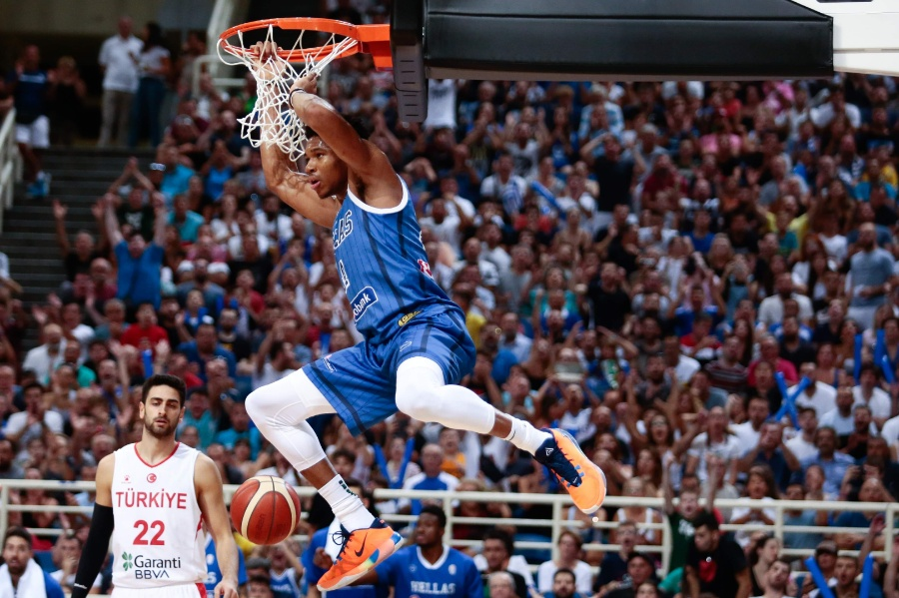

Τα συμβόλαια του και οι διαφημίσεις
Συγκεκριμένα, η ετήσια αμοιβή του «Greek Freak» φτάνει αυτή τη στιγμή τα 43,2 εκατ. δολάρια, με τα 24 εξ αυτών να προέρχονται από το συμβόλαιό του με τους Μιλγουόκι Μπακς (είχε υπογράψει τετραετές συμβόλαιο έναντι 100 εκατ. δολαρίων) και τα υπόλοιπα 19 από τις διαφημίσεις του.
Φυσικά, τα ποσά και στις δύο κατηγορίες αναμένεται να μεγαλώσουν σύντομα ακόμη περισσότερο. Ο Αντετοκούνμπο αποτελεί έναν από τους πιο δημοφιλείς αθλητές και το πρώτο παπούτσι με την υπογραφή του, που θα βγει από τη Nike, είναι βέβαιο πως θα του φέρει νέες χορηγίες και διαφημιστικά έσοδα. Από εκεί και πέρα, οι bucks σκοπεύουν να του δώσουν το καλοκαίρι του 2020 ένα νέο συμβόλαιο που θα ξεπεράσει τα 247 εκατ δολάρια, για μια πενταετία.

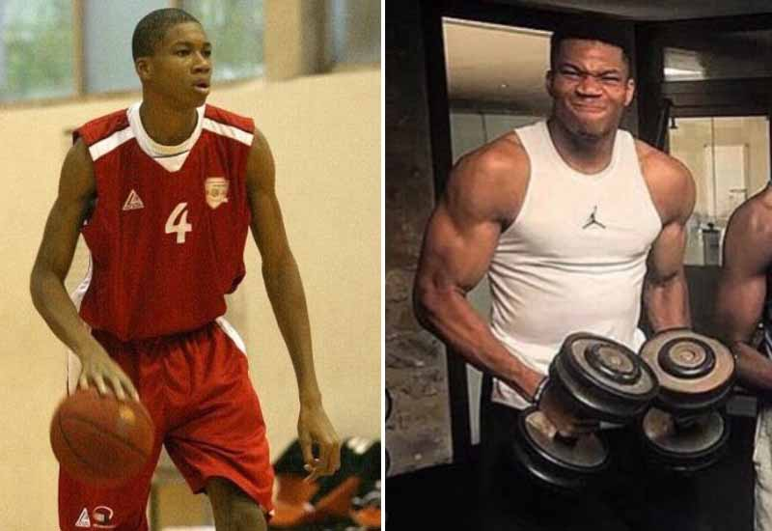

Ο Γιάννης το 2012 και το 2019

Ο Γιάννης Αντετοκούνμπο είναι ένα παράδειγμα που μας αποδεικνύει πως η σκληρή δουλειά και η ποιότητα του χαραχτήρα ανταμείβονται. Ο Γιάννης βίωσε τον ρατσισμό, όμως αγωνίστηκε για τα όνειρά του και πέτυχε. Η περίπτωση του Γιάννη έδωσε την δυνατότητα σε πολλά παιδιά μεταναστών και όχι μόνο να ονειρεύονται ένα καλύτερο μέλλον.

Πηγές:

https://www.enikos.gr/

https://www.pagenews.gr/data/giannis-antetokounmpo/

